用微小水科学地补水为大健康产业做特殊贡献
世界医药卫生理事会荣誉医学专家 高级工程师 陆 江

科学在哪里？科学在工业、农业、矿山、水土、建筑里，在《数学》、《物理》、《化学》、《理论力学》、《材料力学》、《钢结构》里，在《细胞学》、《生理学》、《病理学》、《病理生理学》等已知的领域中，而不是在科学家手里，科学家是研究科学有较大贡献者，工程师、医生是学到了一定的科学技术的人。科学是什么？科学是正确反映客观世界某个知识领域的客观规律，是可以重复实现的规律，有待于去发现、认识和肯定。某些发明和发现，如对电、电动机、电子学、电脑和手机，促进了社会工业革命，带来开创性的颠覆性的改变。
水是构成动植物的持殊物质，人对水的认识很不够。近几十年来研究磁处理水，发现它促进动植物生长，用于浇灌，可增产増收。中国科学技术界从1986年起研究小分子团水，在基础医学、农业种植、鱼虾养殖研究中成果丰硕。我于1990年春天，经中国科学院物理所李国栋教授引荐，从内部刊物了解到已有成果后，参加研究，当时只能用紫外光谱测试电子云层的浓度，代表水中氢键被切割的程度。后来徳国科学家发现氢原子核能产生磁共振现象，发明了核磁共振仪。水的核磁共振半幅宽小，代表水分子团小。此后中国才称小分子团水。微小分子团水（简称微小水），是指核磁共振半振宽<60Hz的水，富含由4～6个水分子缔合的小簇团，它能较多较快地进入动植物细胞，促进细胞的康复和增殖。微小水在医学上会产生非凡的奇效。
一、饮用微小分子团水容易较多较快地滋养脱水细胞，祛除多种慢性细胞脱水病，将成为大健康产业的精英
我本是学建筑的工程师，1990年我50岁时血压升高，只能按医嘱吃降压药，由于我想到自己的父辈祖辈均因高血压而患中风瘫痪、脑溢血或心梗病逝，心中压力大，于是我研究医学。我从上述中国基础医学研究成果受启发，看到我国许多大学和医院的研究机构采用小分子团水和普通水，分组饲喂两组哺乳动物，同吋饲喂高脂餐，进行实验性动脉粥样硬化研究，经2、4、6个月进行血检后剖杀，发现饲喂小分子团水的试验组比对照组血脂血黏度低，动脉粥样硬化显著减缓。于是，我想转化医学应用，让人饮用小分子团水能减缓动脉粥样硬化，延长寿命，从此我与小分子团水结缘，研究小分子团水对人的衰老、病症和健康的影响。
当我了解到广西巴马长寿村水的分子团小很受启发，于是构思新颖的技术方案，通过临床和鉴定，申请了一项发明专利。该品处理水当时只能先釆用紫外光谱透过率测试，表明处理水电子云层异化程度高，代表离子浓度高，故发明名称是离子水瓶。使用时倒入开水，处理几分钟流下后倒出饮用。该处理水经核磁共振半幅宽检测为55.82Hz，表明是富含微小分子团的离子水，其细度优于广西巴马长寿村水(61～66Hz)。
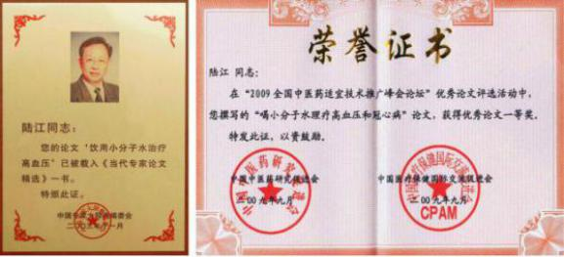
该品1993年底送给三家省级医院试用4个月，于1994年4月完成了临床试验[1]，日饮水量按一般健康人标准，每千克体重日饮30～40毫升。同年8月经北京和广西医学专家鉴定，肯定其疗效：“降脂降压效果好”，“能扩大心脑动脉流量，改善心脑电图和微循环,较好地降低血尿酸……有效地控制和降低血糖”，“对治疗心脑动脉粥样硬化和高血脂、高血压有良好的医疗保健作用”，“是一种适合家庭、医院和工作场所使用的优良医疗保健产品。”[2]。该品1999年获中国发明专利权。次年进入市场，患者购用几个月后，佳音纷至沓来，反映无需吃降压降糖药或打胰岛素，能祛除高低血压、冠心病、脑动脉硬化和2型糖尿病等病症，赞美在世界上具有历史性意义，是医学上的杰出成果。我的论文《饮用小分子水治疗高血压》、《饮用小分子水有益健康长寿》分别在30多家报刊转载传播，被载入2003年、2004年《当代中国专家论文精选》。另有《喝小分子水理疗高血压和冠心病》屡获优秀论文一等奖。
18年来，我坚持实行对用户疗效的跟踪调查制度，各地用户反馈：饮用微小水后改善体内生化作用，升高血高密度脂蛋白，减轻至消除动脉粥样硬化，高血压患者饮用2～4个月，逐渐减药至停药，症状消除，不再服药，血压正常，一般2～4个月治愈高血压; 脑动脉硬化患者饮用2～4个月痊愈，消除头晕、头痛、头胀等症状；冠心病人饮用3～5个月，消除心痛、胸闷、早搏、房颤、心绞痛等症状，一年左右祛除冠心病，经冠脉造影扫描无明显狭窄，颈动脉粥样斑块消失，冠心病痊愈;病史14年内的2型糖尿病人饮用3～10个月，血糖尿糖正常，治愈2型糖尿病；饮用8个月，可使中风后遗症逐渐改善至消除；并使前列腺增生、慢性咽喉炎、慢性气管支气管炎、矽肺病、哮喘、慢性胃肠炎、胆囊炎、胆囊息肉、肾炎、肾衰、风湿性关节炎、便秘、痔疮和湿疹皮炎等病症不药而愈，表明喝微小水治到了脱水细胞这个病根，证明给脱水细胞补水祛病的医理科学。因该水中富含4～6个水分子缔合的小簇团，容易进入细胞，可修复多种衰弱器官的细胞，说明“细胞脱水”是患病之本因，细胞脱水是以上病症的共性，应称为慢性细胞脫水病。患者饮用微小水，补充了细胞内欠缺的宝贵营养，使细胞正常代谢分泌，从而治愈动脉、胰岛、前列腺、肺、胃、肠、肾、胆襄、皮肤等衰弱器官的细胞脱水病，延缓了衰老，延长了寿命，并看出“细胞脱水致病”和“给脱水休眠细胞补水祛病”是新的病因和医理。
- 人类不断地患慢性细胞脫水病直至离世，有客观原因和主观原因
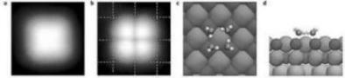
认识细胞脫水病，必须先弄懂小分子团水和细胞膜水通道。初中《化学》仅讲过水分子是簇团结构，而大学教材和词典中从未写过小分子团水，有人置疑它是否存在。2014年1月中国科学院用量子仪在世界上首次拍摄到小分子团水的照片，如右图[3]，包括单个水分子结构和由4个水分子组成的水团簇，表明确有小分子团水。我研究微小分子团水，发现很多人饮用后促进细胞健康,表明人体普遍存在脫水细胞，引起人产生多种衰弱器官，形成许多可以逆转和康复的病症。通过18年实践证明，饮用微小水可治疗冠心病、脑动脉粥样硬化、高低血压和糖尿病、前列腺增生、矽肺病、肾衰等慢性细胞脱水病，对癌症疗效也好。可是一般人未学过小分子团水和细胞膜水通道知识。
根搌生物学家研究，生物细胞膜上有水通道、糖通道、脂通道和离子通道，水在细胞膜上是不能自由通过的。德国科学家Erwin Neher和 Bert Sakmann研究发现细胞膜水通道为2nm，荣获1991年诺贝尔生物学及医学奖。[4]另据美国科学家Peter Agre和Kcderick M ackinnon进一步研究细胞膜通道，发现糖脂病患者细胞膜上的糖脂通道是关闭的，Peter Agre还拍摄了细胞膜水通道的照片，也证明细胞膜水通道为2nm，并发现水通道最窄处仅0.28nm，只能进出单个水分子(其三维半径0.099～0.138nm)，该成果对生物学及医学有重大意义，荣获 2003年诺贝尔化学奖[5]。由于细胞膜水通道开口处仅为2nm大小，决定了进出细胞的只能是由4～6个水分子缔合的小簇团。根据单个水分子直径0.276nm计算，细胞膜水通道只能吞吐单个水分子。而普通水中含有4～6个水分子缔合的小簇团不多，更大的水分子簇团不能进入细胞膜水通道，携带细胞吐的废物从尿排出。这种生理使人体细胞供水常入不敷出。久而久之，会产生多种慢性细胞脫水病。这是客观原因，也是最新科学知识。
人体细胞脱水的主观原因是，人吃进食物，需要分泌各种消化液，并因蒸发、汗液、前列腺液、胎儿成长和奶水等，都耗费细胞内的小分子团水，可是普通水能供给细胞呑噬的小簇团少，不能足够弥补细胞分泌的消耗，况且人的口渴神经从幼儿到成年，再至中老年间不断地萎缩，口渴阈值逐渐提高。人们习惯于被动地喝水，不渴不喝水，使某些器官细胞吞噬不到足够的水，不能及时弥补细胞内的缺水，致细胞内水经常入不敷出，随着人的年龄增大，细胞含水率逐渐減少，致部分细胞脱水休眠，使某些器官逐渐衰弱萎缩患病。人体内主要从大肠取水，体内细胞缺小分子水患便秘、痔疮多，又因口渴神经容易萎缩，如口渴才喝水，使体内细胞逐渐脱水，致中年患慢性胃肠炎、胆囊炎等病症;中年人因前列腺细胞脱水，大分子团水潴留在细胞外，形成前列腺增生;当动脉因细胞脱水无“胞吐”，逐渐失去自洁功能，形成动脉粥样硬化，而患高低血压、冠心病、脑动脉硬化，并因胰岛细胞脱水而患2型糖尿病;人患以上病症的外因是多吃主食肉食，血脂升高，因分泌消化液耗费细胞内的小分子团水多，使动脉细胞脱水而致动脉粥样硬化,形成了病的内因。事物变化的外因是条件，内因是根本，外因通过内因才起作用。因细胞选择吞噬小分子团水，使细胞内水常供不应求，造成细胞逐渐脫水致病。
三、喝微小水补养脱水休眠细胞，符合人体的生理需求，满足细胞正常代谢生长的需要
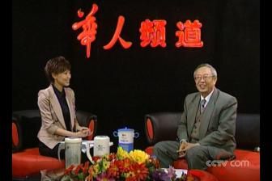
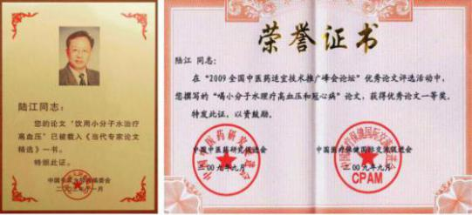
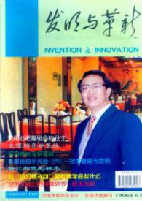
1996年当时中国发明协会主办的《发明与革新》常务副主编廖文伟，看到以上医院临床报告和广西科技成果鉴定证书及未上市前少数用户的反馈，以“家骥”为笔名，在1996年6月期刊中发表《陆江和他的“神水”》一文，他从患者饮用后的神奇疗效，展望其必有远大前途，会带着中国智慧走出国门。该品1999年获中国发明专利权。次年进入市场，患者购用几个月后，佳音纷至沓来，反映有惊人的可喜效果:无需吃降压、降糖药或打胰岛素。用户们陆续祛除高低血压、冠心病、脑动脉硬化和2型糖尿病与前列腺增生等病症，好评不断，赞美为“神水”，当时人们不懂因水分子团小能较多较快地滋养细胞才祛病。我的论文《饮用小分子水治疗高血压》、《饮用小分子水有益健康长寿》分别被30多家报刊转载传播，载入2003年、2004年《当代中国专家论文精选》。另有《喝小分子水理疗高血压和冠心病》屡获优秀论文一等奖，充分体现社会各界对此奇妙功用的高度评价。
2010年8月吉林文史出版社出版陆江著《喝小分子团水 祛病养生大智慧》一书， 首次披露喝小分子团水可治愈多种重要病症。2011年11月中央电视台央视网经过调研， 特遨主持人李文馨釆访陆江 认为我国釆用小分子团水治疗心脑血管病是世界上首创的成果，应当宣传，遂邀请去北京访谈录相。2012年7 月央视网邀请新华社记者李坤晟去湖南省湘乡市五里村和陆江一同去釆访用户，见证了该村十多位冠心病、脑动脉粥样硬化、高低血压和糖尿病与中风后遗症、慢性胃炎、胆囊炎及湿疹皮炎患者的体验与事实。[注2]新华社记者李坤晟在湘乡市五里村与十多名用户一起座谈，其中有几位用户值得关注:
●湖南省湘乡市保安王剑强于2013年3月7日自己来信说：“我多年来患高血压、冠心病、糖尿病，一直折磨着我，每日药不离口，而病情却日趋加重。2004年4月6日因心梗安了支架，花9.7万元。回家后每天服药需80多元，实在承受不起。2005年4月我开始喝卓康产品的优质小分子水，喝了两个多月感觉好多了，三个月后胸闷、胸胀现象没有了；十月中旬去医院检查，血压血脂都正常，心电图比以前好多了。11月底单位职工体检，医院说心脏没问题，每年检查都是正常心电图。我原是2型糖尿病患者，我喝优质小分子水一年后检查，血糖降到5.6正常值，从此告别了糖尿病。陆江先生，我真没想到喝小分子水如此神奇，我喝了8年了，现在身体强健，时常在菜园水田劳动，心情舒畅。我万分地感谢您。”
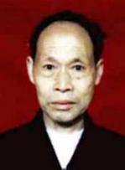
●湖南省湘乡市75岁的退休中学教师段慎之于2012年7月30日来信说:“ 我患低血压，脑动脉硬化严重，头痛、头晕、头胀，医生说千万别中风，我就万分紧张。家人瞒着我，为我准备后事。我从《现代养生》看到广告，买了水瓶喝水一个半月，血压升至120/70，内心很高兴。喝水两个月后，去医院用仪器检查已没问题。办法想尽，无药可治的病竟被‘水’治好了，真神奇。后来体检，我的心、肺、肝、胆、脾、胰、双肾、尿液、血清都正常，胆囊息肉、胆囊炎和慢性支气管炎都溜之大吉了。我深深感谢您，我的救命恩人……您完全有资格获诺贝尔奖了。
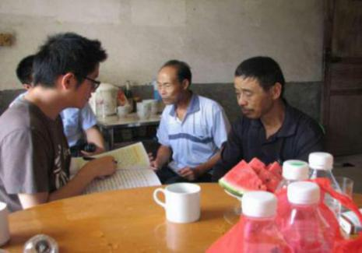
●该村农居彭建平2000年因丘脑出血而中风，致左偏瘫五年，不能下地干活，后来饮用该水7个月，左偏瘫痊愈，重新成为劳动力。彭建平于2011年3月22日来信说:“2000年我38岁，因丘脑出血，使我左偏瘫五年。我去过有名的××医院，但钱花完了，病情无好转，只得回家。我高高大大、年纪轻轻，躺在床上，心里很不是滋味，特别是春耕双抢。我家的六亩多责任田都是请人帮忙。我爱人忙得不可开交，只有我这个大汉闲在家里，真是心如刀割。2005年，我舅舅把离子水瓶的资料送来，我希望这小分子水能救我啊，但资料中没有先例，那时我想碰碰运气，心里总想要试试……”当我喝小分子水20天后，颤抖现象好多了，两个月后颤抖现象只在晚上睡前一阵子。直到今天（痊愈）已五年多了。我的 记者李坤晟采访彭建平和段慎之
病喝好了，我家所有的农活就我包了。2008年我开始帮人犁田了，谁家缺劳力就电话找我。一直到现在，谁家有事我都帮得上忙。现在我越活越年轻，越活越有滋味，一家四口生活目在。我感埘您发明了小分子水瓶，感谢优质小分子水救了我的命！”同村的胡秀英中风瘫瘓失语7年，饮用该水8个月后痊愈。我国每年有100 多万人中风，约40%留下后遗症致残，复发率高。家庭是社会的细胞，喝微小水让脱水细胞都健康起来。
《中国发明与专利》记者 姜伯虎在2012年11月期刊上发表《优质小分子水造福人类》的详细报道。2012年12月中国国际经济技术合作促进会主编《中国贡献》文献内编入《开创人类战胜冠心病和高血压病魔的历史——记优质小分子团水治愈高血压和冠心病的世界首创者陆江》，说明是历史性的重大成果，也是广大患者盼望获得健康的创新项目。
四、微小水发明问世20多年，医院推广会造福亿万民众，福泽人类和后代子孙
我发明小分子团离子水瓶已有20多年，为什么难以推广开？因为民众和医生沒有小分子团水和细胞膜水通道的基本知识，高中《生物》书上写:“水在细胞膜上可以自由通过”是错的，医科大学教材《病理生理学》中写病因遗漏了这个“细胞脱水”是重大病因，所以一般医生不表态，或认为我切了他们的蛋糕，甚至有个医生，见她父亲买了产品，不看我公司网站nnzk.com上有［临床报告］、［专家鉴定］，匆忙打电话骂我是骗子，显示出她拒绝新事物。还有人一听到该品有磁就不信任，认为是磁水杯。一般人很难理解靠药治不好的许多病，喝微小水后能完全治愈。我和几万中国人的实践，使大众认识喝微小水能从细胞治病，获得健康。人体细胞组成器官，各种器官构成了人，人是一个整体。人患许多病，就是某一群细胞的病，有的人先在某一种器官的细胞脱水，就在一种或几种器官同时或先后患病。如潘志山夫妇、周俊林夫妇各有十种病，汤明智8种病，程文宝6种病，一辈子吃药治不好。而他们喝微小水都好了，说明微小水颠覆了许多药，因为他们患的是慢性细胞脫水病！
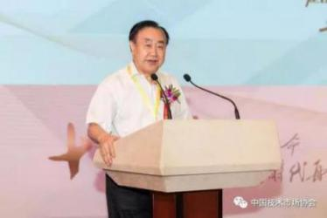
2018年9月12日在北京召开的“第十五届中国科学家论坛”上，中国工程院副院长樊代明院士做了《整合医学健康学》精采报告，他提出整合医学是医学的发展方向，向整个医学界做动员。他是消化病专家，医学教育家。他提出整合医学(HIM)就是将医学各领域最先进的知识理论和临床实践经验加以有机整合的医学，不论中西医或其他好医术，应以人体身体状况为根本，进行修整、调整，使之更符合人体健康和疾病治疗的新的医学体系。这是领军者明智的召唤，他提出要博釆众长，不能止步于控制血压血糖，而是要使人体健康。因为控制血压、血糖，实际上没治好病，患者的全身细胞脱水，许多器官衰弱萎缩，免不了会患心肌梗塞或中风瘫痪。医生不能止步于开控制药，治标而不治本。
樊代明院士说:科学的终极目标就是使人活得好一些，活得长一些。健康长寿是人类的追求。所以他提出的《整合医学健康学》的精神就是博釆众长，将医院的治病功能，提升为让人健康。因而，这就需要医生重视用微小水祛除慢性细胞脫水病，这是医学领域的新发现，饮用微小水已证明可消除心脑血管病和糖尿病与癌症，可治愈和避免患冠心病、脑动脉硬化、高低血压和糖尿病与前列腺增生、肾衰、矽肺病及癌症等多种慢性细胞脱水病。我国人口的死因，当前65%是心脑血管病，30%是癌症。喝微小水能祛除这些无法用药治愈的病。
论坛期间，上海传来振奋人心的消息:笫二军医大学釆用微小分子团水对癌症患者静脉输液，已治愈几百例肝癌、乳腺癌等癌症，充分说明细胞脱水是使人免疫器官萎缩、免疫力衰竭而致癌的主要因素，这一医学成果在世界上闪耀出灿烂的光辉，中国人口的死因中的癌症将会减少。这是整合医学的杰出成果。医生不应止步于终生服药，应让患者恢复健康。各省市卫健委应表彰医生的高尚医德，医院必定会应用微小水治疗冠心病、脑动脉硬化、高低血压和2型糖尿病及前列腺增生、中风后遗症等细胞脱水病。
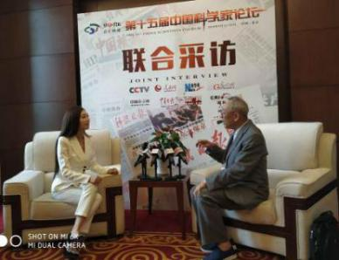
论坛期间，我向大会提供的论文《补水治疗冠心病、脑动脉硬化、高低血压和糖尿病》，得到院士专家评审组高度评价，认为医理科学，填补了世界空白，是大健产业的重中之重。我接受了记者釆访，说明向脱水细胞补充微小水，能安全有效地治疗三高四病，解决了困扰人类几千年的医学难题，是人类的大幸。我被授予:《2018年度中国大健康产业科技创新领军人物》荣誉，公司荣获《中国大健康产业科技创新价值品牌企业》。这些表明，樊代明院士的《整合医学健康学》不会遗漏微小水给脱水细胞补水。微小水是国家大健康产业的奇葩。
自古以来各国首脑和患者，不论血压高低或正常，都因细胞脱水使动脉逐渐失去自洁功能，而加重动脉粥样硬化，95%以上的人最终患中风或心肌梗塞或患癌症或肺炎或多器官衰竭。如罗斯福、斯大林、金日成、胡耀邦、沙龙、名人梅兰芳、徐悲鸿、华罗庚等，均因中风或心梗逝世。再如周恩来总理平常有冠心病，临终前写给毛主席的信：“我的体重61斤……”[7]说明周总理体内细胞逐渐脱水严重，免疫器官萎缩，致患膀胱癌过世；而毛主席患肌萎缩、冠心病、肺心病病故。他们致病之本因，与平常人一样长期被动地喝水，不渴不喝水，细胞逐渐脱水致病，而医学教材从未写过细胞脱水是病因。一般人总以为自己细胞不会脱水，而不知道人从出生起一直是被动地喝普通水，口渴神径萎缩，人至中老年口渴阈值提高，所以患者普遍死于心梗中风或癌症等慢性细胞脱水病。因而，整合医学必定承认和肯定“细胞脱水致病”，整合医学向医生提出了要求。
五、整合医学应用微小水补养脱水细胞，治疗心脑血管病和糖尿病将对亿万人民的健康做特殊贡献
中国患者喝微小水18年来，治愈有26年病史的冠心病、脑动脉粥样硬化、有40多年病史的高低血压和2型糖尿病及前列腺增生、中风后遗症等细胞脱水病，医理科学，已站上医学和道德制高点，说明细胞脫水是致病之本因。科学就是正确反咉知识领域的客观规律。喝微小水是当今治愈上述慢性细胞脱水病的唯一方法，是最治本、最安全、最经济的科学治疗。人若不对脱水细胞补充微小水，永远不能治愈上述病症。医生不应再让3.9亿患者终生服药。我国现在医生被药物利益捆绑，药不对症，焉能治病？医生搞懂微小水，才会用于自己与父母家人，或用微小水静脉输液，或叫患者直接饮服微小水，让患者省很多费用，普遍治愈患者。现代医学若不整合微小水用于治疗，用控制性药物永远不能治愈心脑血管病和糖尿病、前列腺增生与癌症等。
患者想治愈三高四病，务必喝微小水补养脱水细胞，用“已饥方食”控制主食肉食量，使细胞内过多的糖脂被消耗，以利细胞正常代谢分泌，从而精准治疗上述病症。医院应把“给脱水细胞补水祛病”作为学术目标，追求治好病，不应当仅让患者终生服药，应给患者脱水细胞补水。微小水对人类的健康长寿能做特殊贡献。
我通过微小水治病，发现“细胞脱水致病”和“给脱水细胞补水祛病”是新的病因和医理，它颠覆了许多药，将使医学用微小水攻克心脑血管病和糖尿病与癌症，史无前例地治好病，并使人健康。医生不应用就成为医术落伍者。医生的收入若不与药物捆綁，就能推荐更多患者喝微小水治愈心脑血管病和糖尿病与癌症。中国智慧给脱水细胞补水祛病，是对世界医学和人类健康树立了历史的丰碑。
[参考文献]:
[1]《科学技术成果鉴定证书》－（94）桂药科鉴文09号，1994-8 （详见：www.nnzk.com）；
[2] 欧亜祥、郝先刚、许爱球等：三家省级医院的《离子水瓶的临床疗效观察》1994-5（详见：www.nnzk.com）；
夏树楹、常汉英、余珏、 张正国、周万松、孙启良、欧亜祥、郝先 刚、许爱球等医学专家:
[3] 北京大学量子材料中心供图 中国青年网2014-1-16 http://www.youth.cn；
{4}《修复细胞糖脂通道 破译糖脂病关键密码》：《祝您健康》杂志，2006年10期；
南京师范大学化学与环境科学学院 程瑶琴、陆真：《揭示生命中钿胞膜通道的奧秘》；
[5]《细胞膜通道之谜》2013年12月31日《健康报》；
[6] 本文所述病例均详见：（详见：www.nnzk.com）【用户反馈】
[7] 周总理临终前给毛主席的最后一封信,从百度搜索可见;

